【5月号バナナの国で平泳ぎ】
今月はスペイン語の試験のため上京し、約1週間出張をしてきました。
〈アームヘルパー〉
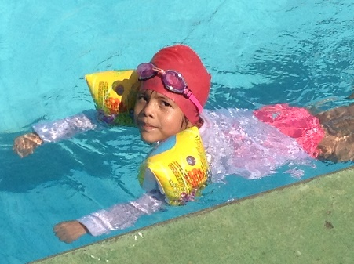
5月に入り夏季水泳教室が終わると通常の水泳教室が始まりました。例年この時期は夏季水泳教室から上がってきた子たちが多く、プールが普段より賑やかになります。中にはまだ水に慣れていないまま上級クラスに来る子もいるのですが、そんな子たちに対応するため今年から新兵器を投入することにしました。
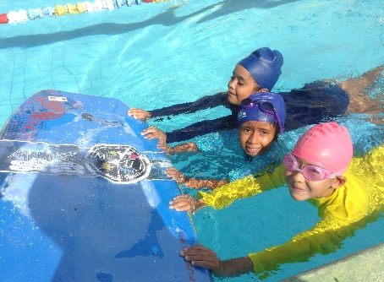
職場では1人の指導者が日本では考えられないような数の生徒を担当します。すると泳力の差で指導効率が下がるばかりか、気づかないうちに死角をつくってしまい安全確保が疎かになってしまいます。3月には県内でプール遊泳中の児童が溺死する事故が起きました。今回の道具の採用はそのような事故を防ぐための安全を考えた策でした。 アームヘルパーはとても安価で水慣れに即効性があるので水辺ならどこでもオススメです。大きなサーフボードを使った練習では複数人が一緒に練習でき、楽しいばかりでなく練習の効率を上げるのにも一役買いました。エクアドルのみならず、水難事故は世界中で起きています。安全確保を怠らず、生徒たちが安心して楽しんで練習に励めるよう、 同僚たちには頑張ってもらいたいと思います。
〈病院見学〉
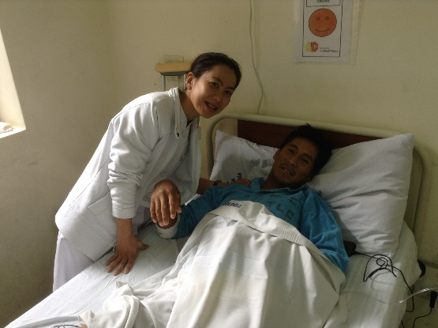
今でこそエクアドルで水泳指導を行っていますが、僕は4歳まで病院で生活するという病気がちな子供でした。日本の友人達に看護士が多いので海外の様子を知ってもらいたいと思い、知り合いの看護士隊員が働く職場を見学させてもらいました。
一見すると僕が小さい頃入院していた病院と設備はあまり変わりませんでしたが、よく見るとベットには柵がなかったり、ストレッチャーにはストッパーがなかったり細部の違いが散見されました。話を聞くと、その配属先は無料診療所なので”それに見合った”診療しかできないのだそうです。働き手は医者や看護学生の他にお手伝いさんがいるらしいのですが、専門家ではないお手伝いさんが一番働き者だそうで、病院の人手不足問題も目につきました。無料の病院というシステムは収入が限られた人々には有効だと思いますが、その分“ちゃんとしていない”治療が施される可能性があると考えると、病院とは何なのか考えてしまうのでした。
〈Tanicuchi〉
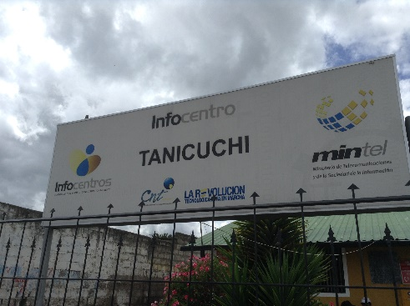
訓練所時代に見たエクアドルの地図にTanicuchiという町を見つけて以来、たったそれだけの理由なのですが一度は訪れてみたいという夢（？）がありました。
村の人に自己紹介をするたび苗字が町名と同じことに驚いてもらえて、楽しかったです。役場の方と仲良くなり、教会を案内してもらいながら協力隊の仕事のことを話しました。最後には記念の写真をとって念願の旅行達成です。異国の地でこんな出会いを誰が想像していたでしょうか。町の名前はケチュア語で「喜び」という意味らしく、日曜日にはいつも豚の丸焼きを食べる習慣があるそうです。 役場の方と記念写真→
来月はいよいよエクアドルで過ごす最後の月です・・・。

